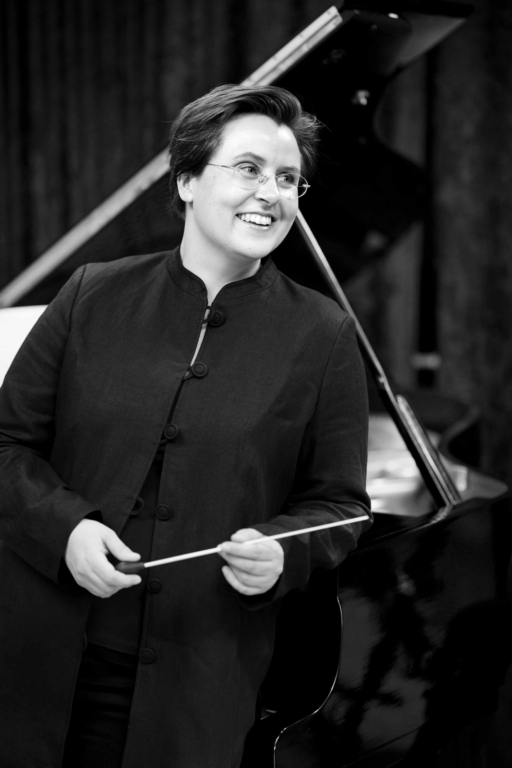
Foto: Sandra Lee Pettersson

ÖPPNA PROVSPELNINGAR PÅ FOLKOPERAN

Folkoperan söker nu musiker med specialkompetens och håller öppna orkesterprovspelningar. Musiker välkomnas att komma och provspela i slutet av januari 2014.

- Vi strävar efter att skapa genrespecifika orkestrar för de verk vi arbetar med. Till varje produktion ska vi rekrytera en orkester av frilansande musiker som är specialister på just den aktuella repertoar vi väljer att spela på Folkoperan, säger Marit Strindlund, Folkoperans chefdirigent och musikaliska ledare.

Hösten 2013 har Folkoperan gett Trollflöjten av Mozart med musiker ur orkestern Rebaroque. Dessa musiker är specialister inom den perioden och spelar på 1700-talsinstrument. Musiker ur Rebaroque spelar även i Matteuspassionen av Bach som har premiär på Folkoperan den 26 mars 2014.

Hösten 2014 ger Folkoperan Verdis opera La Traviata parallellt med Carl Orffs Carmina Burana som då spelas för tredje säsongen.

PRESSBILDER
Ladda ner pressbild på Marit Strindlund här.

KONTAKT
Elenor Wolgers, kommunikationschef, 08-616 07 17, 0733-44 64 34 elenor.wolgers@folkoperan.se Frida Edoff, kommunikatör, 08-616 07 18, 070-950 53 52, frida.edoff@folkoperan.se

